20 -20 学年第1学期考试样卷 （B）卷
课程名称 《数据库原理与应用》 任课教师签名
出题教师签名 题库 审题教师签名
考试方式 （闭）卷 适用专业

考试时间 （ 120 ）分钟

一、单项选择题（每小题1分，共20分）
1 | 2 | 3 | 4 | 5 | 6 | 7 | 8 | 9 | 10
C | A | C | C | A | C | B | D | B | B
11 | 12 | 13 | 14 | 15 | 16 | 17 | 18 | 19 | 20
C | B | A | B | A | B | A | C | D | B
二、判断题（每小题1分，共10分）
1 | 2 | 3 | 4 | 5 | 6 | 7 | 8 | 9 | 10
√ | × | × | √ | √ | × | √ | × | × | √
三、简答题 (每小题5分，共15分)
1、关系的完整性约束分为三类：实体完整性、参照完整性、用户定义完整性。
实体完整性规定关系的主属性不能取空值。
参照完整性规则：若属性（或属性组）F是基本关系R的外码它与基本关系S的主码Ks相对应（基本关系R和S不一定是不同的关系），则对于R中每个元组在F上的值必须为：或者取空值（F的每个属性值均为空值）或者等于S中某个元组的主码值。
用户定义完整性是针对某一具体关系数据库的约束条件，反映某一具体应用所涉及的数据必须满足的语义要求。
2、 事务是一个数据库操作序列，这些操作要么都做，要么都不做，是一个不可分割的工作单位。事务的ACID特性：原子性、一致性、隔离性、持续性
3、多个事务同时对同一数据进行操作，即并发操作。
数据库的并发操作通常会带来以下问题：
（1）丢失修改
（2）不可重复读
（3）读脏数据
四、求解题(第2,8,9小题4分，其余每小题3分，共30分)

1、πSname(σSdept='CS'∧Sage>=20∧Sage<=22 (S))

2、πCname,Grade (σSname='王远' (S SC C))

3、SELECT Sname FROM S

WHERE Sdept='CS' AND Sage between 20 and 22

4、SELECT Cname,Grade FROM S,SC,C

WHERE S.Sno=SC.Sno AND C.Cno=SC.Cno AND Sname='王远'

5、SELECT Sname FROM S WHERE Sno NOT IN

（SELECT Sno FROM SC WHERE Cno IN (SELECT Cno FROM C WHERE Cname='数据库'))
6、SELECT Sno FORM SC
WHERE Cno=’2’AND Grade >=ALL（SELECT Grade FORM SC WHERE Cno=’2’）
7、DELETE FROM SC WHERE Sno IN
(SELECT Sno FROM S WHERE Sname ='王远'）
8、INSERT INTO Dept_age(Sdept,Avg_age)
SELECT Sdept，AVG(Sage)
FROM S
GROUP BY Sdept
9、UPDATE SC SET Grade=0 WHERE Sno IN
(SELETE Sno FROM S WHERE Sdept= 'CS' )

五、设计题（共10分）
1、4分

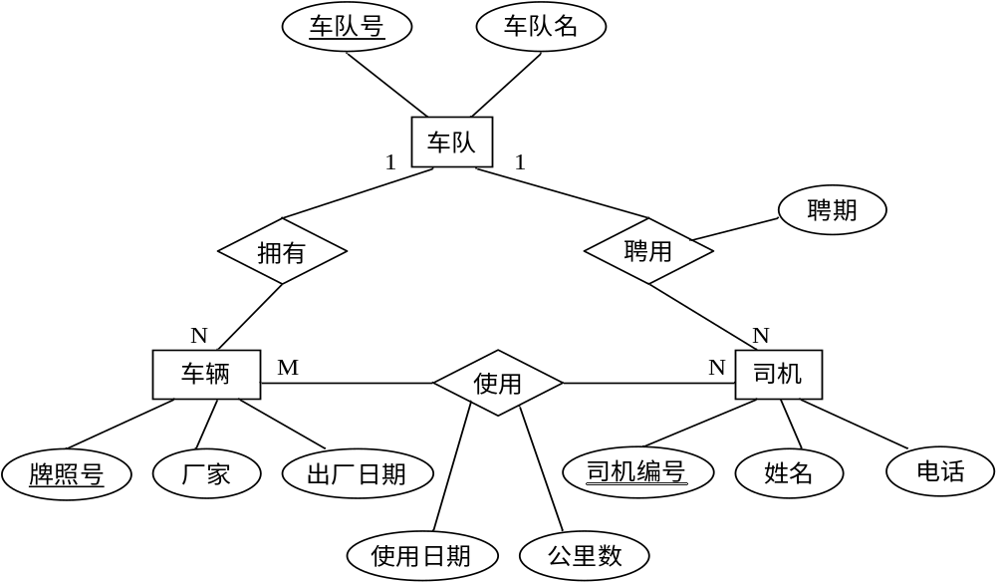

2、 6分
车队（车队号，车队名） 主码：车队号
车辆（牌照号，厂家，生产日期，车队号）
主码：牌照号 外码：车队号
司机（司机编号，姓名，电话，车队号，聘期）
主码：司机编号 外码：车队号
使用（司机编号，牌照号，使用日期，公里数）
主码：（司机编号，牌照号，使用日期）
外码：司机编号、牌照号

六、分析题（共15分）

1、 5分
人员编号→姓名,性别
职位编号→职位名称
（人员编号，职位编号）→考试成绩
2、2分
R的关键码为（人员编号，职位编号）
3、3分
R最高属于1NF，因为存在非主属性（例如姓名）对码的部分函数依赖
4、 5分
R1（人员编号，姓名，性别）
R2（职位编号，职位名称）
R3（人员编号，职位编号，考试成绩）

